白城实验高中2025-2026学年度高一上学期第一次月考
物理试卷
一、选择题：本题共10小题，共46分。在每小题给出的四个选项中，第1～7题只有一项符合题目要求，每小题4分；第8～10题有多项符合题目要求，每小题6分，全部选对的得6分，选对但不全的得3分，有选错的得0分。
1.在学习了“加速度”这一部分知识之后，某学习小组的同学从网上找到几幅照片，根据照片所示情景请你判断他们对图中四幅图的理解正确的是( )
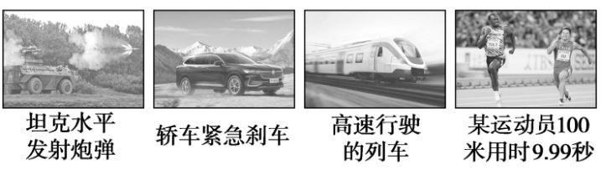
A. 当火药爆炸炮弹还没发生运动瞬间，炮弹的加速度一定为零
B. 轿车紧急刹车时，加速度方向可能与速度方向相同
C. 高速行驶的列车的加速度可能为零
D. 根据图中数据可求出该运动员在100米比赛中任一时刻的速度
【答案】C
【解析】A错：炮弹发射瞬间，尽管速度为零，但速度的变化率较大，即加速度不是零．B错：汽车刹车做减速运动，a与v反向．C对：当列车匀速行驶时，a＝0.D错：根据运动员100米用时9.99秒，可以求出该运动员运动的平均速度，求不出任一时刻的速度．
2.一质点做匀变速直线运动，其速度随时间变化的关系为v＝(40－10t) m/s.下列说法正确的是( )
A. 质点在前4 s内做匀加速运动 B. 质点的初速度是20 m/s
C. 质点的加速度大小是5 m/s² D. t＝4 s时，质点的加速度不为零
【答案】D
【解析】质点做匀变速直线运动的速度随时间变化的关系为v＝(40－10t) m/s，结合公式v＝v₀＋at，可得质点的初速度v₀＝40 m/s，质点的加速度a＝－10 m/s²，则质点的加速度大小是10 m/s²，故B、C错误；由题给出的表达式得，经过4 s后质点的速度减小为零，质点的加速度不变，则质点在前4 s内做匀减速直线运动，故A错误；质点在前4 s内做匀减速直线运动，4 s后做反方向的匀加速直线运动，t＝4 s时，质点的加速度仍为－10 m/s²，故D正确．
3.以下各图中所有接触面均光滑，A、B、C图中物体均处于静止状态，D图中物体沿光滑斜面向上冲，则其中受到三个作用力的物体是( )
A. 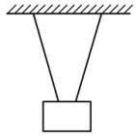 B. 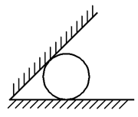
C. 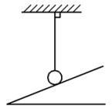 D. 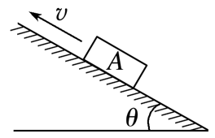
【答案】A
4.如图所示，一个两端封闭的玻璃管(也称牛顿管)，可以用抽气机将玻璃管里的空气抽出去．把质量不相同的铁片和羽毛放到玻璃管中，玻璃管竖直放置，让铁片和羽毛从玻璃管上方同时开始下落，观察物体下落的情况．下列说法正确的是( )
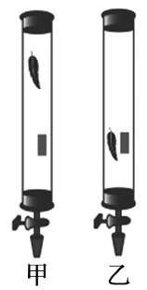
A. 图甲为管内空气被抽掉后的实验现象
B. 图乙为管内空气没被抽的实验现象
C. 图乙中，铁片和羽毛均做匀速运动
D. 图甲中，铁片和羽毛在下落过程中，间距会增大
【答案】D
【解析】空气被抽掉后物体只受重力，加速度都相同，同时下落任意时刻下落高度相同，题图甲管内铁片比羽毛运动得快，说明受空气阻力的影响，甲管中有空气，乙管中没空气，故A、B错误；题图乙中，铁片和羽毛做匀加速运动，故C错误；题图甲中，铁片和羽毛在下落过程中，铁片加速度大，两者的间距Δh＝h_{铁}－h_{羽}＝(a_{铁}－a_{羽})t²，间距会增大，故D正确．
5.我们描述某个物体的运动时，总是相对一定的参考系而言的。下列说法正确的是( )
A. 我们说：“太阳东升西落”，是以太阳为参考系的
B. 我们说：“地球围绕太阳转”，是以太阳为参考系的
C. 我们说：“同步卫星在高空静止不动”，是以太阳为参考系的
D. 坐在火车上的乘客看到铁路旁的树木、电线杆迎面向他飞奔而来，乘客是以地球为参考系的
【答案】B
【解析】“太阳东升西落”，是以地球为参考系的，A错误；“地球围绕太阳转”，是以太阳为参考系的，B正确；“同步卫星在高空静止不动”，是以地球为参考系的，C错误；坐在火车上的乘客看到铁路旁的树木、电线杆迎面向他飞奔而来，乘客是以火车或他自己为参考系的，D错误。
6.如图所示，一根长为l的细绳一端固定在O点，另一端悬挂质量为m的小球A，重力加速度大小为g.为使细绳与竖直方向成30°角且绷紧，小球A处于静止状态，对小球施加的最小的力是( )
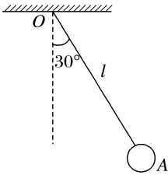
A. $\sqrt{3}$mg B. $\frac{\sqrt{3}}{2}$mg C. $\frac{1}{2}$mg D. $\frac{\sqrt{3}}{3}$mg
【答案】C
【解析】因小球处于平衡状态，故施加的拉力F与细绳对小球拉力T的合力F′必与小球的重力等大反向，由拉力F、拉力T、合力F′组成的矢量三角形知，施加的拉力F与细绳垂直时最小，F_{min}＝mgsin 30°＝$\frac{1}{2}$mg，选项C正确．
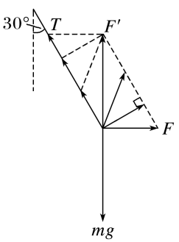
7.质量为m、半径为R 的匀质球体工件放置在两根水平等高的平行金属杆中间，截面图如图所示。两金属杆之间的水平距离为 $\sqrt{3}R$且金属杆的半径忽略不计，不计一切摩擦，重力加速度大小为g。则金属杆1对工件的支持力大小为（ ）
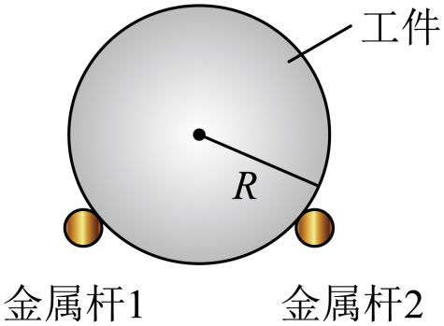
A. $\frac{\sqrt{3}mg}{3}$ B. $\frac{\sqrt{3}mg}{2}$
C. mgD．$\sqrt{3}mg$
【答案】C
【解析】工件受到自身重力和金属杆1、2的弹力而平衡，设弹力方向与竖直方向成θ角，由于不计一切摩擦，这三个力的合力为零，工件处于平衡状态，如图所示
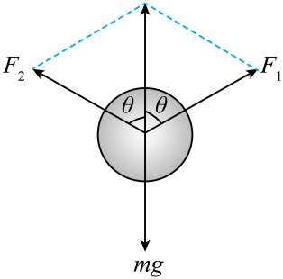
根据几何关系$\text{sin}θ=\frac{\frac{\sqrt{3}}{2}R}{R}=\frac{\sqrt{3}}{2}$，水平方向根据平衡条件，有$F_{1}\text{sin}θ=F_{2}\text{sin}θ，$竖直方向，有$2F_{1}\text{cos}θ=mg$，由几何关系可得θ=60°，代入方程，可得金属杆1对工件的支持力大小为 $F_{1}=F_{2}=mg$，故选C。

8.如图所示，质量为2M的物块A静置于水平台面上，质量为M的半球体C静置于水平地面上，质量为m的光滑小球B(可视为质点)放在半球体C上，P点为三根轻绳PA、PB、PO的结点。系统在图示位置处于静止状态，P点位于半球体球心的正上方，PO竖直，PA水平，PB刚好与半球体相切且与竖直方向的夹角θ＝30°。已知物块A与台面间的动摩擦因数为μ，重力加速度大小为g，则( )
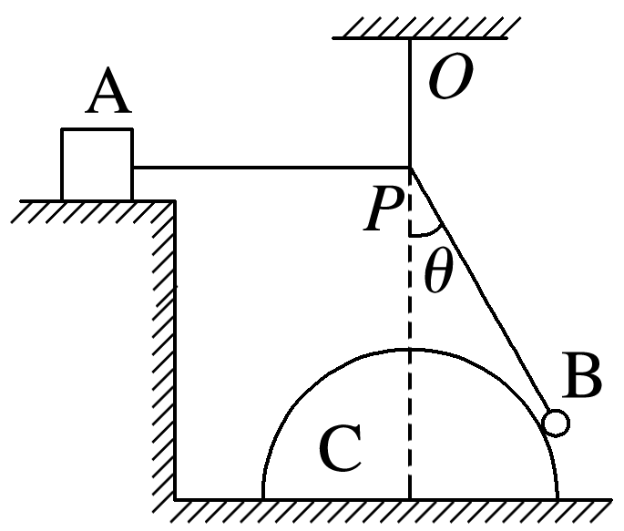
A. 绳PO的拉力大小为mg B. C受到的摩擦力大小为mg
C. A受到的摩擦力大小为mg D. 地面对C的摩擦力大小为μ(M＋m)g
【答案】BC
【解析】对小球B受力分析，可得绳BP的拉力大小为F_{BP}＝mgcos 30°＝mg，对P点受力分析，可得绳PO的拉力大小为F_{PO}＝F_{BP}cos 30°＝mg，A错误；对物块A受力分析，可得A受到的摩擦力大小为f_{A}＝F_{AP}，F_{AP}＝F_{BP}sin 30°，解得f_{A}＝mg，C正确；对绳OP、PB和小球B、半球体C整体受力分析，地面对C的摩擦力大小为f_{C}＝F_{AP}＝mg，B正确，D错误。
9.A、B两质点在同一直线上运动，它们与原点O的距离s随时间t变化的关系图像如图所示。已知A质点做匀变速直线运动，其图像与横轴相切于t＝10 s处，与纵轴相交于s₀处。下列说法正确的是( )
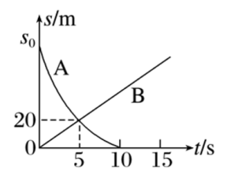
A. A质点在t＝0时刻的位置s₀＝80 m B. A质点的加速度大小为1.6 m/s²
C. t＝7.5 s时，A、B两质点的速度大小相等 D. t＝5 s时两质点相遇，此时两质点的速度方向相同
【答案】ABC
【解析】质点A做匀减速直线运动，经过10 s速度减速为零，由逆向思维可知从速度为零开始经过5 s的位移为20 m，则由位移时间关系有20 m＝a×5² m，则a＝1.6 m/s²，s₀＝at₁₀²＝×1.6×10² m＝80 m，选项A、B正确；A的初速度v₀＝at₁₀＝16 m/s，B的速度v_{B}＝ m/s＝4 m/s，A、B两质点的速度大小相等时，则v₀－at＝v_{B}，解得t＝7.5 s，选项C正确；t＝5 s时两质点相遇，因图像的斜率表示速度，则此时两质点的速度方向相反，选项D错误。
10.如图所示，在探究摩擦力的实验中，用弹簧测力计水平拉一放在水平桌面上的小木块，小木块的运动状态与弹簧测力计的读数如表所示(每次实验时，木块与桌面的接触面相同)，则由表分析可知，下列选项正确的是( )
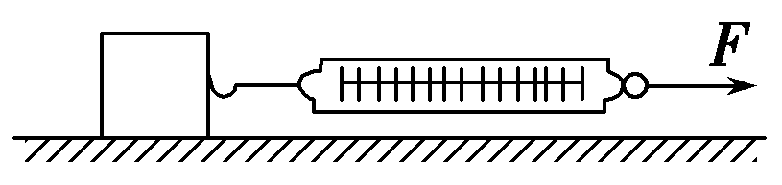
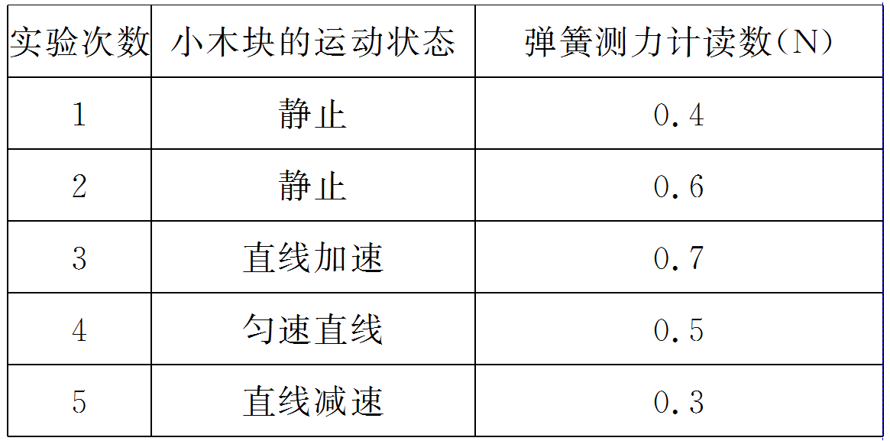
A. 木块受到的最大静摩擦力为0.7 N
B. 木块受到的最大静摩擦力可能为0.6 N
C. 在这五次实验中，木块受到的摩擦力大小有三次是相同的
D. 在五次实验中，木块受到的摩擦力大小各不相同
【答案】BC
【解析】第一次和第二次实验都没有拉动木块，说明这两次的拉力大小均未超过最大静摩擦力，第三次实验时，木块做加速运动，说明拉力已经大于最大静摩擦力F_{m}，因此可知，最大静摩擦力范围0.6 N≤F_{m}<0.7 N，故A错，B对；滑动摩擦力与运动情况无关，因此第三、四、五次的摩擦力大小相等，故C对，D错．
二、非选择题：本题共5小题，共54分。
11.下列是《普通高中物理课程标准》中列出的两个必做实验的部分步骤，请完成实验操作和计算。
B同学用乙图所示的实验装置做“探究小车速度随时间变化的规律”的实验，小车拖着穿过打点计时器的纸带做匀变速直线运动，打出的纸带的一部分如丙图所示，其中A、B、C、D、E为计数点，相邻两个计数点之间还有4个点未画出，已知打点计时器的电源电压周期为0.02s。
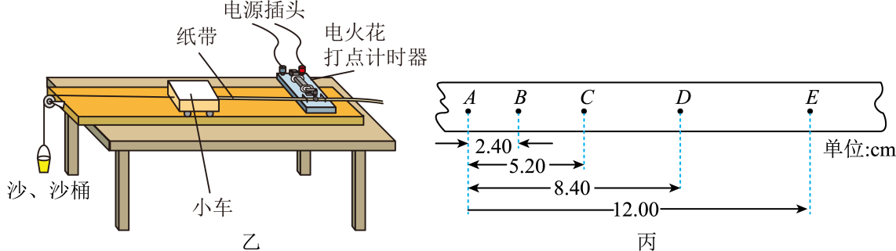
①下列操作正确的有 (填选项代号)；
A．在释放小车前，小车要远离打点计时器
B．沙和沙桶的总质量要远小于小车的总质量
C．电火花计时器应使用低压直流电源
D．此实验可以不用平衡摩擦力
②打点计时器打下C点时小车的瞬时速度大小为 m/s(结果保留两位有效数字)；
③小车运动的加速度大小为 ${\text{m/s}}^{\text{2}}$(结果保留两位有效数字)；
④若实验时电源的电压周期略低于0.02s，但该同学并不知道，得到的小车加速度 (填“偏大”或“偏小”或“不变”)。
【答案】D；0.30；0.40；偏小
【解析】①为获得更多的点迹，合理利用纸带，小车要从靠近打点计时器的位置释放，故A错误；实验无需满足沙和沙桶的总质量要远小于小车的总质量，故B错误；电火花计时器应使用220V交流电源，故C错误；实验是探究速度随时间变化关系，可以不用平衡摩擦力，故D正确。
②相邻两个计数点之间还有4个点未画出，则相邻两计数点时间为$t=5×0.02$s=0.1s，根据平均速度的推论可知某段时间内的平均速度等于该段时间内中间时刻的瞬时速度，即打点计时器打下C点时小车的瞬时速度大小为$v_{C}=\frac{x_{BD}}{2t}=\frac{8.40-2.40}{2×0.1}×0.01\text{m/s}=0.30\text{m/s}$；
③根据逐差法可知，小车运动的加速度大小为$a=\frac{x_{CE}-x_{AC}}{4t^{2}}=\frac{12.00-5.20-5.20}{4×{0.1}^{2}}×0.01{\text{m/s}}^{2}=0.40{\text{m/s}}^{2}$；
④若实验时电源的电压周期略低于0.02s，处理数据时依然按照0.02s来计算，所以时间代入的数值偏大，故得到的小车加速度偏小。

12.某同学用如图所示的装置测量木块与木板间的动摩擦因数。该同学首先将木板倾斜固定，木板的倾角(木板与水平面间的夹角)为$37°$，在木板底端固定一打点计时器，然后将纸带一端固定在木块上，另一端穿过打点计时器；用一跨过定滑轮的细绳将木块与重物连接。改变重物的质量，直至竖直向下推动重物后打点计时器在纸带上打出一系列均匀分布的点。取$sin37°=0.6，cos37°=0.8$。
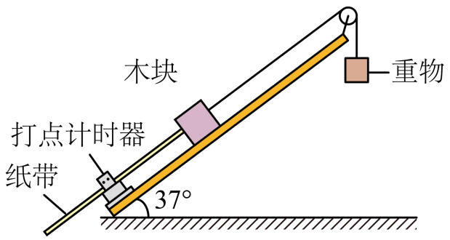
(1)本实验需要测量的物理量有 。
A．重物下落前距水平面的高度h
B．木块的质量M
C．重物的质量m
(2)木块与木板间的动摩擦因数$μ=$ (用需要测量的物理量表示)。
(3)改变木板的倾角$θ$和重物的质量m，直至竖直向下推动重物后打点计时器在纸带上打出一系列均匀分布的点，获得多组$θ$和m的数据，以$\frac{m}{cosθ}$为纵坐标、$tanθ$为横坐标，作出$\frac{m}{cosθ}-tanθ$图像。若图线的斜率为k，图线在纵轴上的截距为b，则木块与木板间的动摩擦因数$μ=$ (用k、b表示)。
【答案】(1)BC (2)$\frac{5m}{4M}-\frac{3}{4}$ (3)$\frac{b}{k}$
【解析】(1)根据物体的平衡条件有$F=mg$，$F=Mgsinθ+μMgcosθ$，可得$μ=\frac{m-Msinθ}{Mcosθ}$，故需测量木块的质量和重物的质量。故选BC。
(2)将$θ=37°$代入解得$μ=\frac{5m}{4M}-\frac{3}{4}$
(3)由$μ=\frac{m-Msinθ}{Mcosθ}$变形可得$\frac{m}{cosθ}=Mtanθ+μM$，则有$k=M$，$b=μM$，解得$μ=\frac{b}{k}$
13.A、B两列火车，在同一轨道上同向行驶，A车在前，其速度v_{A}=10m/s，B车在后，其速度v_{B}=30m/s，因大雾能见度低，B车在距A车x₀=85m时才发现前方有A车，这时B车立即刹车，但B车要经过180m才能停止，问：B车刹车时A车仍按原速率行驶，两车是否会相撞？若会相撞，将在B车刹车后何时相撞？若不会相撞，则两车最近距离是多少？
【答案】B车刹车时A车仍按原速率行驶，两车不会相撞，两车最近距离是5米．
【解析】B车刹车至停下来过程中，由$v^{2}-v_{0}^{2}=2ax$，得$a_{B}=-\frac{v_{0}^{2}}{2x}=2.{\text{5m/s}}^{\text{2}}$，假设不相撞，设经过时间t两车速度相等，对B车有$v_{A}=v_{B}+a_{B}t$，解得$t=8\text{s}$，此时，B车的位移有$x_{B}=v_{B}t+\frac{1}{2}a_{B}t^{2}=160\text{m}$，A车位移有$x_{A}=v_{A}t=80\text{m}$，因$x_{B}<x_{0}+x_{A}$故两车不会相撞，两车最近距离为$Δx=5m$
14.在足球比赛中，经常使用“边路突破，下底传中”的战术，某足球场长$a=105\text{m}$，宽$b=68\text{m}$，如图所示。前锋甲在越过中线4.5m处的A位置将足球以$v_{0}=16\text{m}/\text{s}$沿边线内侧向前踢出，传给运动在边线且距底线20m的队友乙，设随后足球以$a_{0}=2\text{m}/{\text{s}}^{2}$的加速度做匀减速直线运动。在足球经过队友乙旁边B点时，乙以$v=6\text{m}/\text{s}$的初速度加速追赶，已知乙的加速度$a=4{\text{m/s}}^{\text{2}}$，试求
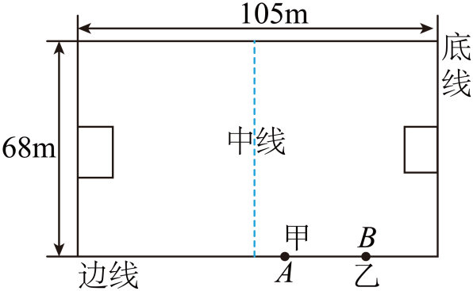
(1)足球运动到队友乙处时的速度大小
(2)队友乙在追赶中与足球的最大间距是多少？
(3)队友乙是否能在足球出底线以前追上球？
【答案】(1)$12\text{m}/\text{s}$；(2)3m；(3)乙恰好在底线处追上足球
【解析】(1)开始甲乙之间的距离$x_{1}=\frac{105}{2}-4.5-20=28\text{m}$，足球做匀减速直线运动，由$v_{1}^{2}-v_{0}^{2}=2ax_{1}$，足球运动到队友乙处时的速度大小$v_{1}=12\text{m}/\text{s}$
(2)设经过t₁s的追赶，乙与足球有最大间距，有$v_{乙}=v_{球}$，$v_{1}-a_{0}t_{1}=v+at_{1}$，$t_{1}=1\text{s}$，在t₁s内足球的位移为$x_{2}=v_{1}t_{1}\text{-}\frac{1}{2}a_{0}t_{1}^{2}=11\text{m}$，在t₁s内乙的位移为$x_{3}=vt_{1}+\frac{1}{2}at_{1}^{2}=8\text{m}$，最大间距$\text{Δ}x=x_{2}-x_{3}=3\text{m}$
(3)设经过t₂s足球从B点到达底线$x_{4}=v_{1}t_{2}-\frac{1}{2}a_{0}t_{2}^{2}=20\text{m}$，$t_{2}=2\text{s}$，t₂s乙运动的位移$x_{5}=vt_{2}+\frac{1}{2}at_{2}^{2}=20\text{m}$，因为$x_{5}=x_{4}=20\text{m}$，则乙恰好在底线处追上足球。
15.如图，一倾角$θ=37°$的固定斜面上锁定一木板B，木板B上表面粗糙，下表面光滑。在木板B下方有一木板C恰好静止在斜面上。某时刻滑块A以初速度$v_{0}=8m/s$平行斜面从上端冲上木板B，同时解除木板B的锁定，当A、B共速瞬间A恰好运动到B的最下端，且此时木板B与木板C相碰，相碰后瞬间B、C共速且速度大小为碰前木板B速度大小的一半，A、B、C的质量均为$m=1kg$，滑块A与木板B、C上表面的动摩擦因数均为$μ_{1}=0.5$，木板C长$L_{C}=2m$，木板B、C厚度相同。重力加速度$g=10{m/s}^{2}$，滑块A视为质点，忽略空气阻力，斜面足够长，$sin37°=0.6$，求：
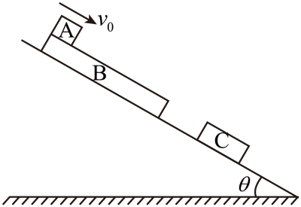
(1)初始时刻木板B下端与木板C上端的距离L₀；
(2)木板B的长度L_{B}；
(3)通过计算判断滑块A能否从木板C下端滑出？若能滑出，求滑块A滑出木板C下端时的速度大小；若不能滑出，求滑块A在木板C上表面滑行的距离。
【答案】(1)5m；(2)4m；(3)能，10.8m/s
【解析】（1）A在B上滑行，对A受力分析，由牛顿第二定律可知其加速度为$a_{1}=\frac{mgsinθ−μ_{1}mgcosθ}{m}=2{m/s}^{2}$
同理，对B受力分析，由牛顿第二定律可知，其加速度为$a_{2}=\frac{mgsinθ+μ_{1}mgcosθ}{m}=10{m/s}^{2}$
A、B达到共同速度所需要的时间为$v_{0}+a_{1}t_{1}=a_{2}t_{1}$
解得$t_{1}=1s$，B下滑距离即为初始时刻木板B下端与木板C上端的距离$L_{0}=\frac{1}{2}a_{2}t_{1}^{2}=5m$
（2）A下滑距离$x_{1}=v_{0}t_{1}+\frac{1}{2}a_{1}t_{1}^{2}=9m$
则B木板长度$L_{B}=x_{1}−L_{0}=4m$
（3）A、B共速瞬间的速度为$v_{1}=a_{2}t_{1}=10m/s$
B、C碰撞后瞬间速度为$v_{2}=\frac{1}{2}v_{1}=5m/s$
C恰好能静止在斜面上，设其与斜面的动摩擦因数为μ₂，由平衡条件$mgsinθ=μ_{2}mgcosθ$
解得$μ_{2}=0.75$
A滑上C后， B、C整体的加速度为$a_{3}=\frac{2mgsinθ+μ_{1}mgcosθ−μ_{2}⋅2mgcosθ}{2m}=2{m/s}^{2}$
可知$a_{1}=a_{3}$，滑块A一定能从木板C下端滑出木板C，设A在C上滑行时间为t₂，则有$L_{C}=(v_{1}t_{2}+\frac{1}{2}a_{1}t_{2}^{2})−(v_{2}t_{2}+\frac{1}{2}a_{3}t_{2}^{2})$
解得$t_{2}=0.4s$
此时滑块A的速度大小$v_{A}=v_{1}+a_{1}t_{2}=10.8m/s$

